Acta de Constitución del Proyecto

Información del proyecto

Datos
Empresa / Organización | M&Q Technology
Proyecto | Kiben
Fecha de preparación | Octubre 2025
Cliente | Hogares de ancianos
Patrocinador principal | M&Q Technology
Gerente de proyecto | Sergio Felipe Moreno Cepeda

Propósito y justificación del proyecto
Propósito.
Desarrollar e implementar Kiben, un sistema integral de gestión de inventario y administración de medicamentos para hogares de ancianos, que garantice la trazabilidad completa del ciclo farmacológico desde el ingreso hasta la administración, minimizando errores médicos y optimizando la eficiencia operativa del personal sanitario.

Justificación.
Los hogares de ancianos enfrentan desafíos críticos en la gestión de medicamentos:
- Riesgo de errores médicos: La administración manual de medicamentos a múltiples residentes con tratamientos complejos aumenta significativamente la probabilidad de errores que pueden comprometer la salud de los pacientes.
- Falta de trazabilidad: La ausencia de sistemas digitales impide rastrear el ciclo completo de cada medicamento, dificultando la identificación de responsabilidades y la auditoría de procesos.
- Ineficiencia operativa: La gestión manual de inventarios genera pérdidas por vencimiento, desabastecimiento y falta de control sobre stock crítico.
- Sobrecarga administrativa: El personal sanitario invierte tiempo excesivo en tareas de registro manual que podrían automatizarse.
- Cumplimiento normativo: La necesidad de mantener registros precisos y auditable de administración de medicamentos para cumplir con regulaciones sanitarias.

Descripción del proyecto y entregables
Descripción del Proyecto.
Kiben es un ecosistema digital cerrado multiplataforma (web, móvil y escritorio) que gestiona el ciclo completo de medicamentos en hogares de ancianos. El sistema implementa un modelo basado en roles (Enfermera, Doctor, TENS, Cuidadora) con funcionalidades específicas para cada perfil, automatizando alertas, distribuyendo responsabilidades según roles, integrando gestión de inventario, prescripción médica, preparación de dosis, administración y trazabilidad completa.

Stack Tecnológico.
- Backend: Python + Django
- Base de datos: SQLite (relacional)
- Plataforma Web: PythonAnywhere
- Aplicación Móvil: Android Studio
- Aplicación Escritorio: Electron
- Notificaciones: Bot de Telegram
- API auxiliar: Medicamentos frecuentes para prescripción

Entregables del Proyecto.
- Project Charter (Acta de Proyecto)
- Documento fundacional con propósito, alcance, objetivos y stakeholders
- ERS (Especificación de Requisitos del Sistema)
- Requerimientos funcionales detallados por rol de usuario
- Requerimientos no funcionales (seguridad, rendimiento, usabilidad)
- DAS (Documento de Arquitectura del Sistema)
- Arquitectura 4+1 vistas (lógica, desarrollo, proceso, física, escenarios)
- Diagramas de componentes, despliegue y secuencia
- Plan de Pruebas
- Estrategia de testing (unitarias, integración, sistema, aceptación)
- Casos de prueba por funcionalidad y rol
- Matriz de Riesgos
- Identificación, análisis y plan de mitigación de riesgos
- Acta de Cierre
- Documentación de cumplimiento de objetivos y lecciones aprendidas
- Presentaciones de Seguimiento (PPT/PDF)
- Reportes periódicos de avance del proyecto
- Sistema Kiben Funcional
- Aplicación web desplegada en PythonAnywhere
- Aplicación móvil desplegada en Android Studio
- Aplicación de escritorio desplegada en Electron.
- Bot de Telegram integrado
- API de medicamentos frecuentes
- Base de datos poblada con datos de prueba
- Documentación de usuario por rol

Objetivos
Objetivo General.
Desarrollar e implementar Kiben, sistema integral de gestión de inventario y de administración de medicamentos para hogares de ancianos, que garantice la trazabilidad completa del ciclo farmacológico, minimice errores médicos y optimice la eficiencia operativa del personal sanitario mediante una solución tecnológica multiplataforma.
Objetivos Específicos
Técnicos:
- Diseñar y desarrollar una arquitectura de software escalable y segura que soporte operaciones CRUD según roles de usuario
- Implementar un sistema multiplataforma (web, móvil y escritorio) con sincronización de datos en tiempo real
- Desarrollar un módulo de trazabilidad que registre el ciclo completo de cada medicamento
- Integrar un sistema de alertas automatizadas vía Telegram para stock crítico y dosis no administradas
- Crear una API REST que facilite la prescripción médica mediante sugerencias de medicamentos frecuentes
Funcionales:
- Habilitar gestión diferenciada por roles (Enfermera, Doctor, TENS, Cuidadora) con permisos específicos
- Automatizar la asignación equitativa de carga de trabajo entre personal sanitario
- Generar registros mensuales exportables en PDF de administración de medicamentos por residente
- Implementar dashboard de stock crítico con visualización en tiempo real
Académicos:
- Completar la documentación técnica requerida (Project Charter, ERS, DAS, Plan de Pruebas, Matriz de Riesgos, Acta de Cierre)
- Presentar el proyecto ante la comisión evaluadora el 5 de diciembre de 2025

Objetivo | Indicador de éxito
Alcance
Sistema de autenticación con 4 roles diferenciados | - 100% de funcionalidades CRUD operativas para cada rol.  - Cero accesos no autorizados en pruebas de seguridad
CRUD completo para: Residentes, Doctores, TENS, Cuidadoras, Medicamentos, Recetas Médicas | - 100% de operaciones CRUD funcionales sin errores  - Validación de datos en formularios con tasa de error < 2%
Control de stock, alertas de reposición, registro de ingresos | - Dashboard muestra stock en tiempo real con actualización < 5 segundos  - Alertas de stock crítico generadas automáticamente  - Trazabilidad del 100% de movimientos de inventario
Registro con motivos documentados (Rechazo, Ausencia, Condición clínica, Pérdida, Otro) | - 100% de administraciones registradas con timestamp  - Motivos de NO CHECK capturados en el 100% de casos  - Interfaz intuitiva: < 5 clics para completar registro
Distribución automática de carga entre personal según turnos y horarios | - Desviación de carga entre personal < 10%  - Algoritmo ejecuta asignación en < 10 segundos  - 95% de satisfacción del personal con distribución
Visualización de medicamentos con stock bajo el mínimo por residente | - Actualización de dashboard cada < 30 segundos  - Identificación visual clara de alertas críticas (código de colores)  - Filtros funcionales por residente/medicamento
Registros mensuales de administración de medicamentos por residente | - PDF generado en < 15 segundos  - 100% de datos incluidos sin omisiones  - Formato profesional y legible para auditorías
Alertas de stock crítico y dosis no administradas | - Notificaciones enviadas con latencia < 5 minutos  - Tasa de entrega de mensajes > 98%  - Mensajes claros y accionables
Sugerencias de medicamentos para prescripción rápida | - API responde en < 2 segundos  - Base de datos con > 200 medicamentos frecuentes  - Reduce tiempo de prescripción en 40%
Registro de quién indicó, preparó y administró cada medicamento | - 100% de medicamentos con historial completo  - Consulta de trazabilidad en < 5 segundos  - Información auditable y exportable
Sistema Cerrado (Solo Admin Crea Cuentas) | - Imposibilidad técnica de auto-registro validada en pruebas  - 100% de cuentas creadas solo por Enfermera
Todos los usuarios pueden editar sus datos personales, email y contraseña | - Cambios de perfil reflejados inmediatamente  - Validación de contraseña segura (mínimo 8 caracteres)

Riesgos iniciales de alto nivel
ID | Riesgo | Prob. | Impacto | Score | Prioridad
R1 | Desvinculación del cliente | Media | Crítico | 9 | Muy alta
R4 | Seguridad de datos | Media | Crítico | 9 | Muy alta
R17 | Incumplimiento normativo | Baja | Crítico | 6 | Alta
R2 | Integración multiplataforma | Alta | Alto | 8 | Alta
R7 | Curva de aprendizaje | Alta | Alto | 8 | Alta
R8 | Subestimación de tiempos | Alta | Alto | 8 | Alta
R12 | Indisponibilidad de miembro | Baja | Alto | 4 | Media
R13 | Scope creep | Media | Alto | 6 | Media
R15 | Bugs críticos finales | Media | Alto | 6 | Media
R18 | Resistencia al cambio | Media | Alto | 6 | Media

Cronograma de hitos principales

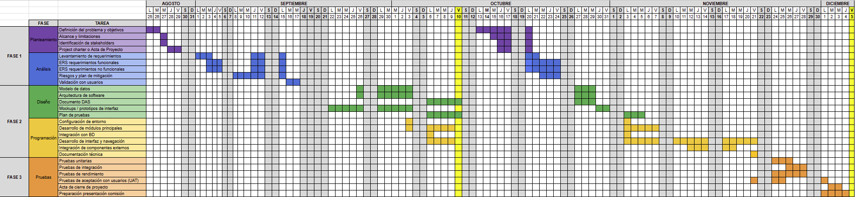
Haga clic aquí para revisar Carta Gantt

Presupuesto inicial asignado
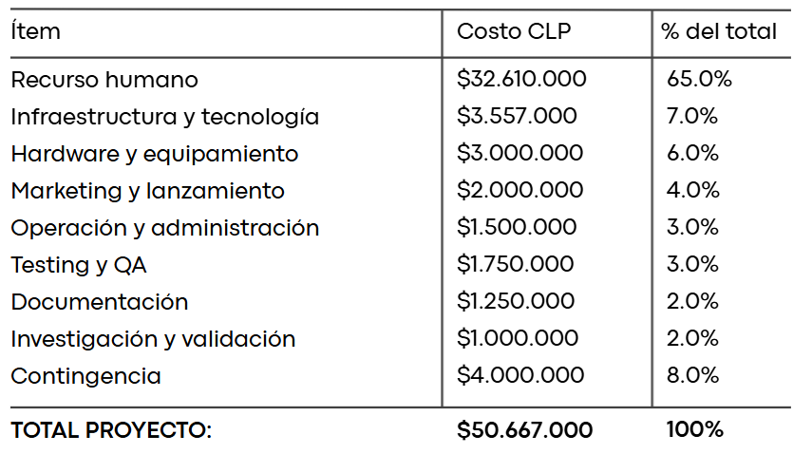

Lista de Interesados (stakeholders)
Nombre | Cargo | Departamento / División
Comisión Evaluadora | Evaluadores académicos | Duoc UC
Profesor Guía | Asesor académico | Duoc UC
Sergio Moreno | Co-fundador M&Q Technology / Desarrollador Full-Stack | Duoc UC
Vicente Quintana | Co-fundador M&Q Technology / Desarrollador Full-Stack | Duoc UC
Hogares de Ancianos (potenciales clientes) | Usuarios finales del sistema | Cliente
Personal de Enfermería | Usuarios finales (rol Enfermera) | Cliente
Médicos Geriatras | Usuarios finales (rol Doctor) | Cliente
TENS y Cuidadoras | Usuarios finales (roles TENS/Cuidadora) | Cliente
Residentes y Familias | Beneficiarios indirectos | Cliente
Autoridades Sanitarias (SEREMI, ISP) | Reguladores | Cliente
Inversionistas Potenciales | Financiadores futuros | Cliente

Asignación del gerente de proyecto y nivel de autoridad

Gerente de proyecto
Nombre | Cargo | Departamento / División
Sergio Moreno | Co-fundador M&Q Technology / Desarrollador Full-Stack | Duoc UC

Niveles de autoridad
Área de autoridad | Descripción del nivel de autoridad
Decisiones de personal  (Staffing) | - M&Q Technology (Sergio Moreno y Vicente Quintana) autoridad completa para:  - Asignación de tareas y responsabilidades entre ambos socios  - Distribución de módulos de desarrollo  - Definición de especialización (frontend/backend/móvil)  - Solicitud de apoyo externo (consultores, mentores)  - Profesor Guía, autoridad de recomendación para:  - Sugerir redistribución de carga si detecta desequilibrios  - Recomendar apoyo adicional en áreas débiles
Gestión de presupuesto  y de sus variaciones | M&Q Technology, autoridad completa para:  - Gastos dentro del presupuesto aprobado  - Reasignación entre categorías de gasto  - Decisiones sobre herramientas y servicios a utilizar
Decisiones técnicas | - M&Q Technology (Sergio Moreno y Vicente Quintana) autoridad completa para:  - Elección de frameworks y librerías dentro del stack definido (Django, Android Studio, Electron)  - Diseño de arquitectura de software (patrones, estructura de código)  - Decisiones de diseño UX/UI  - Implementación de funcionalidades específicas  - Estrategias de testing y deployment  - Optimizaciones de rendimiento  - Profesor Guía, autoridad de recomendación para:  - Aprobación de arquitectura propuesta en DAS  - Validación de cumplimiento de requisitos no funcionales  - Recomendaciones de mejores prácticas
Resolución de conflictos | Nivel 1 - Entre Sergio y Vicente:  - Método: Discusión directa, análisis técnico objetivo, votación 50-50 con búsqueda de consenso  - Tiempo de resolución: Máximo 48 horas  - Autoridad: Ambos tienen igual poder de decisión  Nivel 2 - Conflictos técnicos sin consenso:  - Escalamiento a: Profesor Guía  - Método: Presentación de ambas posturas con pros/contras  - Autoridad: Profesor Guía tiene voto dirimente  - Tiempo de resolución: Máximo 1 semana  Nivel 3 - Conflictos sobre alcance o requerimientos académicos:  - Escalamiento a: Jefe de Carrera  - Método: Reunión formal con documentación de conflicto  - Autoridad: Decisión final de autoridad académica  - Tiempo de resolución: Según disponibilidad de jefe de carrera
Ruta de escalamiento y  limitaciones de autoridad | - A Profesor Guía:  - Cambios en alcance del proyecto (funcionalidades core)  - Retrasos > 2 semanas en cronograma  - Riesgos críticos materializados  - Necesidad de extensión de plazo  - Conflictos técnicos sin consenso  - A Comisión Evaluadora:  - Modificación de entregables académicos  - Cambio de fecha de presentación  - Incumplimiento de requisitos formales  - Solicitud de consideraciones especiales  - Limitaciones Absolutas de Autoridad  M&Q Technology NO tiene autoridad para:  - Modificar fecha de presentación final (5 diciembre 2025)  - Eliminar entregables académicos obligatorios (Project Charter, ERS, DAS, etc.)  - Cambiar evaluadores o comisión  - Extender plazo del proyecto sin aprobación académica  - Incorporar miembros adicionales al equipo  - Comprometer la confidencialidad de datos de prueba  - Violar políticas de integridad académica  - Profesor Guía NO tiene autoridad para:  - Cambiar requisitos formales de titulación  - Aprobar/reprobar el proyecto (decisión de comisión)  - Modificar calendario académico oficial  - Comisión Evaluadora tiene autoridad final sobre:  - Aprobación o reprobación del proyecto  - Evaluación de cumplimiento de requisitos académicos  - Decisiones sobre integridad académica

Personal y recursos preasignados
Recurso | Departamento / División
Profesor Guía | Asesor Académico
Sergio Moreno | Co-fundador / Desarrollador Full-Stack
Vicente Quintana | Co-fundador / Desarrollador Full-Stack
Laptop Desarrollo #1 | M&Q Technology
Laptop Desarrollo #2 | M&Q Technology

Aprobaciones
Patrocinador | Fecha | Firma
Fernando Herrera Francesconi | 17.10.25 | 
Sergio Moreno Cepeda | 17.10.25 | 
Vicente Quintana Quilodran | 17.10.25 | 

